Бенчмарк архитектурных задач Platform V: сравнение Spine с кодовыми агентами
ПРОМЕЖУТОЧНЫЙ ОТЧЁТ — исследовательский прототип · 13.09.2026

1. Резюме
Ячеек в матрице: 972; оценено судьёй: 861; сбоев/нет ответа: 111. Бенчмарк: 24 архитектурные задачи по документации Platform V (СберТech) — от проектирования HA/DR-слоёв данных до комплаенс-маппинга 719-П/683-П/851-П. Каждый ответ оценён независимым LLM-судьёй по рубрикам с цитатами-доказательствами плюс детерминированным слоем проверок.
- H1 на текущих данных не подтверждена однозначно: разности против Theseus (+18.3 [+7.5; +29.0]) и Claude Code (-0.5 [-5.9; +5.0]) либо малы, либо их интервалы пересекают ноль.
- Вклад спайн-контекста отдельно от харнесса (spine-arch против spine-min): +3.0 балла [-2.1; +8.0] — различие значимо не доказано.
- H2 (кастомизация кодовых агентов под архитекторов): Theseus -4.3 [-19.1; +10.4]; Claude Code +1.5 [-4.2; +6.9].
- H3 (модель-зависимость эффекта спайна): разность spine-arch против theseus-plain на DeepSeek V4.1 Flash +17.4, на GLM-5.3 Flash +19.1 — эффект устойчив между моделями.

2. Методология
Матрица: 24 задачи × условия (Spine со спайн-пакетом и fitness-гейтом; Spine без спайна; Theseus и Claude Code — без кастомизации и с кастомизацией архитектора AGENTS.md/CLAUDE.md; голая модель raw) × модели (DeepSeek V4.1 Flash, V4 Pro, GLM-5.3/5.3 Flash) × повторы. Дизайн, гипотезы H1–H3 и хэши входов зафиксированы в пререгистрации до прогона (benchmarks/platformv-arch-bench/PREREGISTRATION.md, монорепо Spine). Судья анонимизирован: не знает ни условия, ни модели ответа. Итог задачи: total = 100·Σ(wᵢ·sᵢ)/(4·Σwᵢ); любой hard-fail ограничивает итог 39 баллами.

3. Покрытие прогона
Отчёт промежуточный: включены только завершённые ячейки. Канал GLM (Z.AI) деградировал в период прогона — ячейки glm частично отсутствуют и будут догнаны повторным прогоном; выводы по ним делать рано.
Модели в данных: дефолт харнесса, DeepSeek V4.1 Flash, DeepSeek V4 Pro, GLM-5.3 Flash, GLM-5.3. Условия: 16.

4. Результаты

4.1. Итог судьи по условиям и моделям
Обозначения условий: spine-arch — харнесс Spine + спайн-пакет (architecture-spine + CONSTRAINTS.yaml, fitness-гейт); spine-min — тот же харнесс Spine без спайн-пакета, минимальный промпт (изолирует вклад харнесса); spine-arch-think — spine-arch с включённым ризонингом (бюджет 64K); <харнесс>-plain — универсальный кодовый харнесс в заводской конфигурации, без архитектурной кастомизации; <харнесс>-arch — тот же харнесс с arch-кастомизацией под архитекторов; raw-llm — голая модель (одиночный API-вызов).
Условие | Модель | Среднее (0–100) | SD | n
Claude Code + CLAUDE.md | DeepSeek V4.1 Flash | 92.5 | ±15.7 | 48
Claude Code + CLAUDE.md | DeepSeek V4 Pro | 92.1 | ±6.8 | 20
Claude Code + CLAUDE.md | GLM-5.3 Flash | 95.3 | ±4.6 | 6
Claude Code | DeepSeek V4.1 Flash | 91.9 | ±14.3 | 48
Claude Code | DeepSeek V4 Pro | 96.8 | ±3.9 | 24
Claude Code | GLM-5.3 Flash | 89.6 | ±21.5 | 16
codewhale-plain | дефолт харнесса | 86.2 | ±9.2 | 2
dsh-plain | дефолт харнесса | 87.0 | ±15.6 | 2
hermes-plain | дефолт харнесса | 91.9 | ±0.9 | 2
kimi-arch | DeepSeek V4.1 Flash | 94.0 | ±12.3 | 48
kimi-arch | DeepSeek V4 Pro | 92.8 | ±13.5 | 20
kimi-arch | GLM-5.3 Flash | 96.4 | ±3.9 | 11
kimi-plain | DeepSeek V4.1 Flash | 94.7 | ±9.1 | 48
kimi-plain | GLM-5.3 Flash | 95.7 | ±4.8 | 20
omp-plain | DeepSeek V4.1 Flash | 93.5 | ±14.5 | 48
openclaw-plain | DeepSeek V4.1 Flash | 93.7 | ±9.3 | 48
qwen-plain | DeepSeek V4.1 Flash | 91.3 | ±9.7 | 48
Модель без харнесса (raw) | DeepSeek V4.1 Flash | 77.0 | ±14.1 | 48
Модель без харнесса (raw) | DeepSeek V4 Pro | 83.8 | ±6.1 | 24
Модель без харнесса (raw) | GLM-5.3 Flash | 93.5 | ±6.5 | 4
Модель без харнесса (raw) | GLM-5.3 | 94.2 | ±4.9 | 3
spine-arch-think | DeepSeek V4.1 Flash | 94.3 | ±14.7 | 48
Spine + спайн-пакет | DeepSeek V4.1 Flash | 89.5 | ±14.6 | 48
Spine + спайн-пакет | DeepSeek V4 Pro | 82.2 | ±16.0 | 24
Spine + спайн-пакет | GLM-5.3 Flash | 94.4 | ±17.7 | 18
Spine + спайн-пакет | GLM-5.3 | 100.0 | ±0.0 | 1
Spine (без спайна) | DeepSeek V4.1 Flash | 84.4 | ±15.5 | 48
Spine (без спайна) | GLM-5.3 Flash | 98.5 | ±3.3 | 16
Theseus + AGENTS.md архитектора | DeepSeek V4.1 Flash | 67.3 | ±42.5 | 48
Theseus + AGENTS.md архитектора | GLM-5.3 Flash | 72.4 | ±43.7 | 12
Theseus | DeepSeek V4.1 Flash | 72.1 | ±39.6 | 48
Theseus | GLM-5.3 Flash | 75.2 | ±42.7 | 9
Theseus | GLM-5.3 | 32.7 | ±56.6 | 3
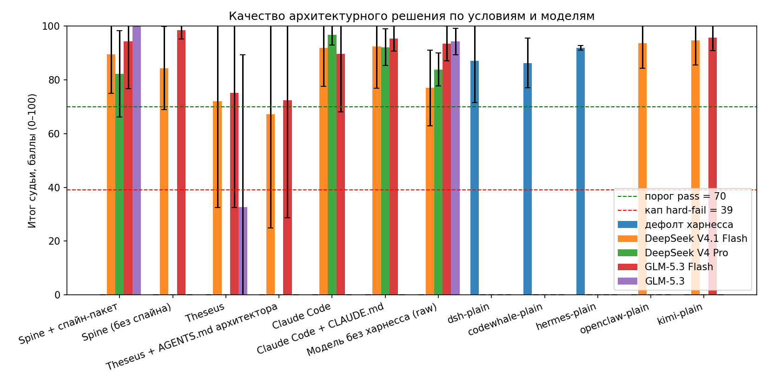
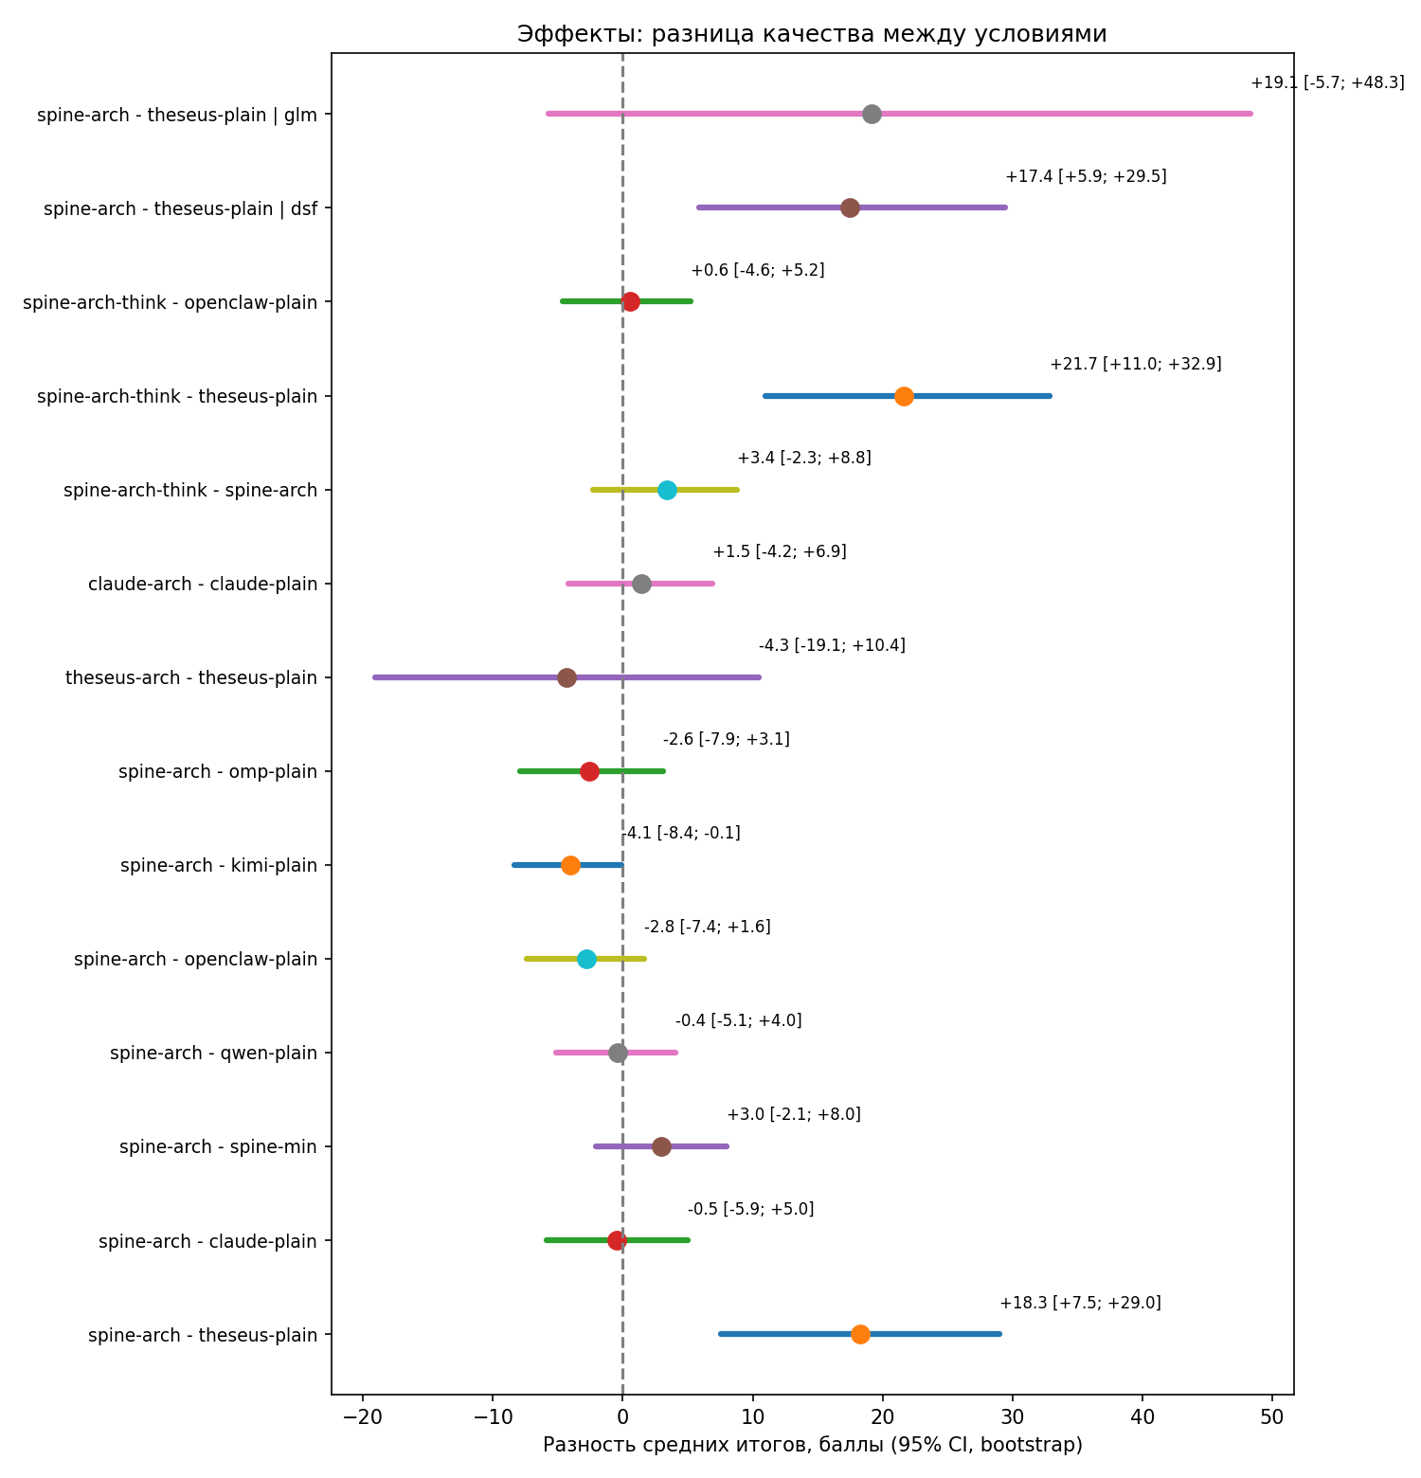
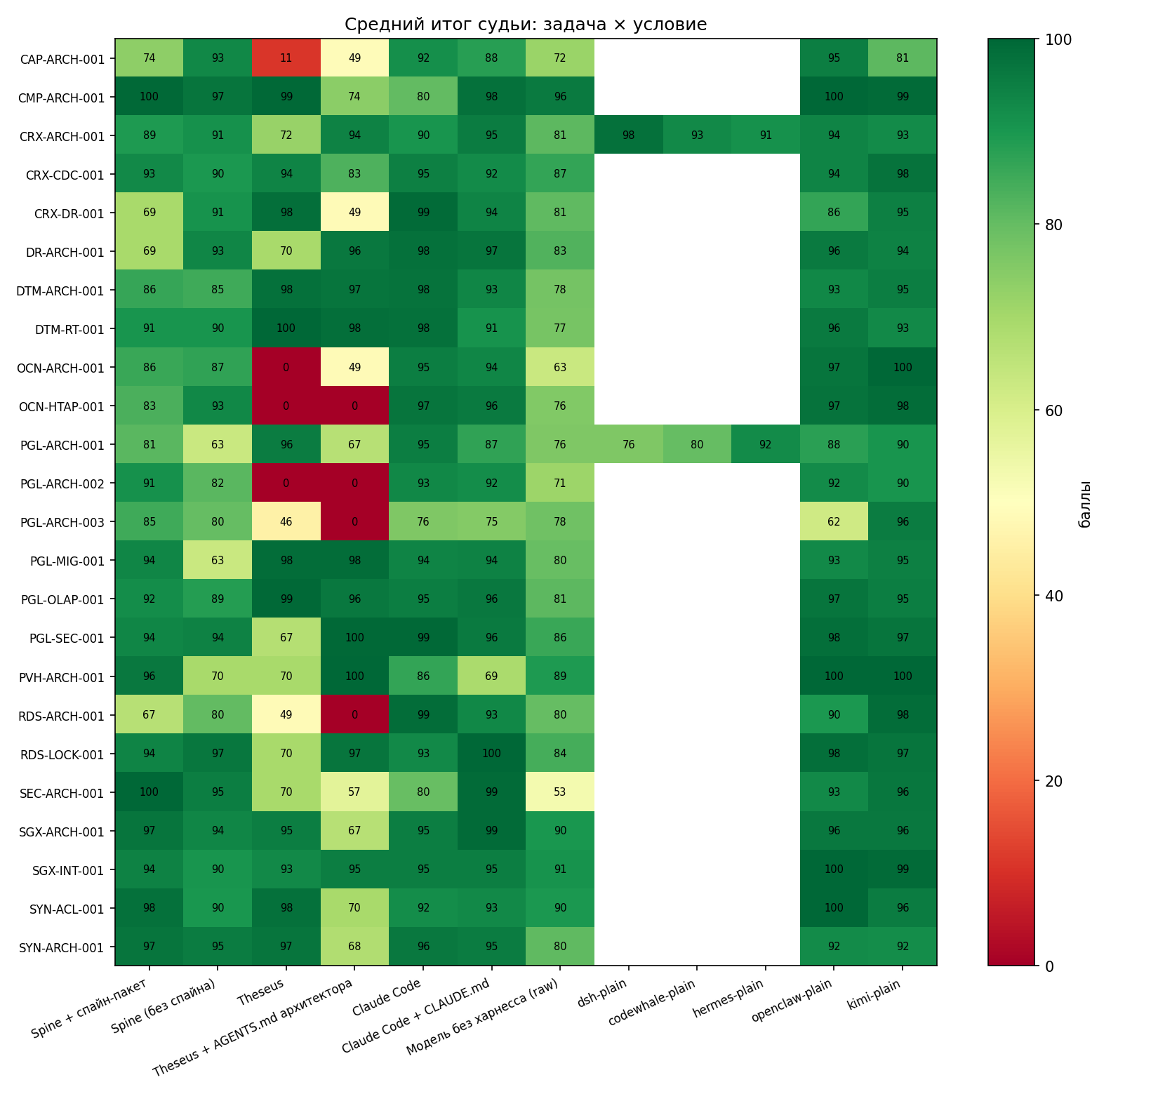
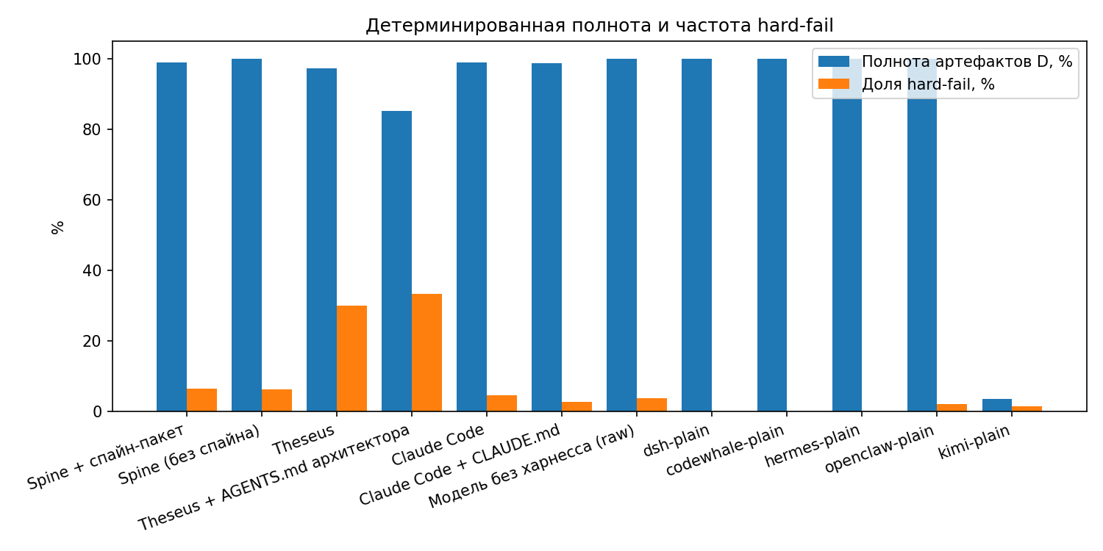
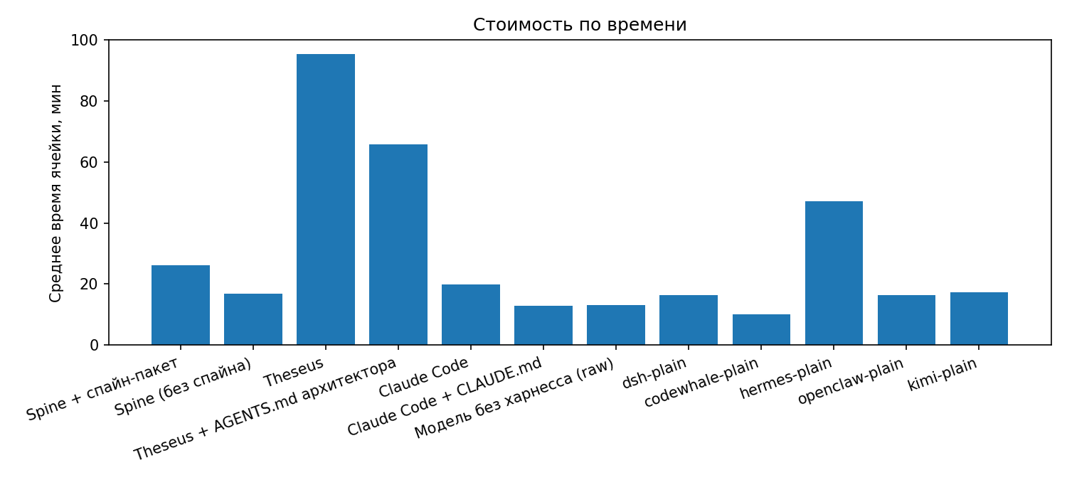

4.2. Эффекты (bootstrap 95% CI)
Сравнение | Разность | 95% CI | n
spine-arch - theseus-plain | +18.3 | [+7.5; +29.0] | 66 vs 57
spine-arch - claude-plain | -0.5 | [-5.9; +5.0] | 66 vs 64
spine-arch - spine-min | +3.0 | [-2.1; +8.0] | 66 vs 64
spine-arch - qwen-plain | -0.4 | [-5.1; +4.0] | 66 vs 48
spine-arch - openclaw-plain | -2.8 | [-7.4; +1.6] | 66 vs 48
spine-arch - kimi-plain | -4.1 | [-8.4; -0.1] | 66 vs 68
spine-arch - omp-plain | -2.6 | [-7.9; +3.1] | 66 vs 48
theseus-arch - theseus-plain | -4.3 | [-19.1; +10.4] | 60 vs 57
claude-arch - claude-plain | +1.5 | [-4.2; +6.9] | 54 vs 64
spine-arch-think - spine-arch | +3.4 | [-2.3; +8.8] | 48 vs 66
spine-arch-think - theseus-plain | +21.7 | [+11.0; +32.9] | 48 vs 57
spine-arch-think - openclaw-plain | +0.6 | [-4.6; +5.2] | 48 vs 48
spine-arch - theseus-plain | dsf | +17.4 | [+5.9; +29.5] | 48 vs 48
spine-arch - theseus-plain | glm | +19.1 | [-5.7; +48.3] | 18 vs 9

5. Интерпретация
H1 на текущих данных не подтверждена однозначно: разности против Theseus (+18.3 [+7.5; +29.0]) и Claude Code (-0.5 [-5.9; +5.0]) либо малы, либо их интервалы пересекают ноль.
Вклад спайн-контекста отдельно от харнесса (spine-arch против spine-min): +3.0 балла [-2.1; +8.0] — различие значимо не доказано.
H2 (кастомизация кодовых агентов под архитекторов): Theseus -4.3 [-19.1; +10.4]; Claude Code +1.5 [-4.2; +6.9].
H3 (модель-зависимость эффекта спайна): разность spine-arch против theseus-plain на DeepSeek V4.1 Flash +17.4, на GLM-5.3 Flash +19.1 — эффект устойчив между моделями.
Интерпретации являются интерпретациями: балл судьи измеряет соответствие рубрикам, а не абсолютную архитектурную правильность. Детерминированный слой (полнота артефактов, regex-детекторы hard-fail) не меряет семантику; LLM-судья может иметь смещения, свойственные модели судьи.

6. Ограничения
- Промежуточный срез: покрытие ячеек неполное (см. §3); итоговые выводы — только по полной матрице.
- Судья glm-5.3 не участвовал как решатель в основной матрице (решатели — flash/pro-тиры), что снижает конфаунд «родного судьи»; тем не менее смещение судьи к своему семейству не исключено.
- Два повтора на ячейку ограничивают точность оценки дисперсии; bootstrap CI отражает неопределённость среднего, а не разброс отдельных ответов.
- Деградация Z.AI в окне прогона могла сместить выборку glm-ячеек (выжившие ячейки — из «здоровых» окон upstream).

Приложение. Состав бенчмарка (24 задачи)
Задача | Ячеек | Оценено
CAP-ARCH-001 | 48 | 47
CMP-ARCH-001 | 52 | 52
CRX-ARCH-001 | 53 | 53
CRX-CDC-001 | 47 | 43
CRX-DR-001 | 35 | 35
DR-ARCH-001 | 45 | 38
DTM-ARCH-001 | 31 | 31
DTM-RT-001 | 43 | 40
OCN-ARCH-001 | 43 | 31
OCN-HTAP-001 | 42 | 38
PGL-ARCH-001 | 46 | 34
PGL-ARCH-002 | 31 | 31
PGL-ARCH-003 | 31 | 31
PGL-MIG-001 | 31 | 31
PGL-OLAP-001 | 43 | 31
PGL-SEC-001 | 43 | 39
PVH-ARCH-001 | 43 | 39
RDS-ARCH-001 | 43 | 31
RDS-LOCK-001 | 31 | 31
SEC-ARCH-001 | 43 | 31
SGX-ARCH-001 | 43 | 29
SGX-INT-001 | 31 | 29
SYN-ACL-001 | 31 | 29
SYN-ARCH-001 | 43 | 37

